42BLF产品型号：42BLF

绕组连接方式 Winding Type————————星形 Star

霍尔反映角度 Hall Effect Angle————————120o 电角度 Electrical angle

绝缘等级 Insulation Class——————————B

环境温度 Ambient Temperature Range——————————-20℃~+50℃

绝缘电阻 Insulation Resistanc——————————MIN100MΩ . 500V

介电强度 Dielectric Strength——————————500V AC 1Minute

电机参数 (Electrical Specifications)：

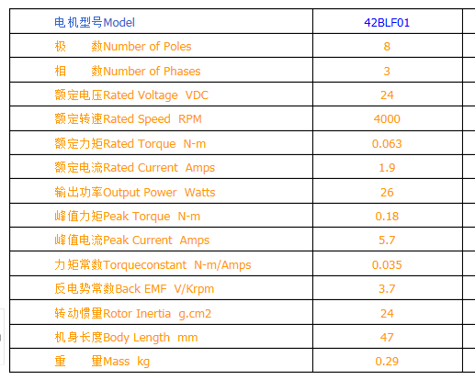

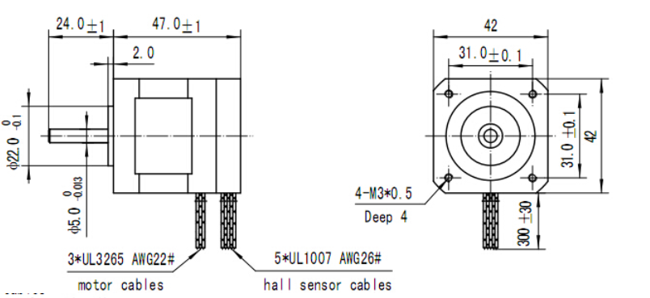

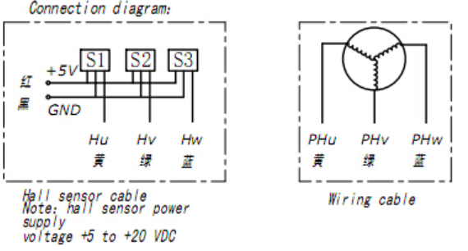

42BLF产品型号：42BLF  
绕组连接方式 Winding Type————————星形 Star  
霍尔反映角度 Hall Effect Angle————————120o 电角度 Electrical angle  
绝缘等级 Insulation Class——————————B  
环境温度 Ambient Temperature Range——————————-20℃~+50℃  
绝缘电阻 Insulation Resistanc——————————MIN100MΩ . 500V  
介电强度 Dielectric Strength——————————500V AC 1Minute42BLF产品型号：42BLF  
绕组连接方式 Winding Type————————星形 Star  
霍尔反映角度 Hall Effect Angle————————120o 电角度 Electrical angle  
绝缘等级 Insulation Class——————————B  
环境温度 Ambient Temperature Range——————————-20℃~+50℃  
绝缘电阻 Insulation Resistanc——————————MIN100MΩ . 500V  
介电强度 Dielectric Strength——————————500V AC 1Minute42BLF产品型号：42BLF  
绕组连接方式 Winding Type————————星形 Star  
霍尔反映角度 Hall Effect Angle————————120o 电角度 Electrical angle  
绝缘等级 Insulation Class——————————B  
环境温度 Ambient Temperature Range——————————-20℃~+50℃  
绝缘电阻 Insulation Resistanc——————————MIN100MΩ . 500V  
介电强度 Dielectric Strength——————————500V AC 1Minute